淡江時報 第 643 期
康輔夜百 黑色喜劇驚艷
學生新聞
【記者黃昕瑤淡水校園報導】淡江康輔第9屆康輔之夜－－「夜百」，於4月30日在學生活動中心精彩演出，除了本校同學，還包括華崗康輔、北大螢火蟲工作室等校外社團，及觀眾四、五百人前來捧場，舞蹈、戲劇等表演內容令人驚艷，笑聲連連。

戲劇包含3段鬼故事，其中「玩筆仙」的故事描述一個俗氣又滿口台灣國語的商人（化學一洪郁涵飾），將「筆仙專用筆」賣給一群學生後，悲劇就一步步上演，最後竟然發現筆仙就是玩筆仙而死的，台上學生嚇得落荒而逃，台下觀眾看了捧腹大笑。

公行三黃意珊表示，每個演員都演得很好，各有特色，包租婆（洪郁涵）俗到不行，娘娘腔CC（中文一蔡瑋哲）的騷勁連女生都自嘆不如，「大海」（保險一蕭英秀）也是一路high到底，北京人（資傳一簡柏維）的表情都畫在臉上了，實在傳神。

今年的舞蹈表演也不同以往，好似雲門舞集風格，由土木一陳柏翰、電機一黃柏瑋、化材一吳聲鴻及經濟三蔡育方呈現，描述一群無知的學生在校舍中玩火自焚，變成一群冤魂，充滿詭譎氣氛。

往年主持人由多人擔任，今年由數學二蕭力誠獨挑大樑，觀眾誇讚他「很強」、「有為的青年」。

今年號稱9人晚會，戲劇組甚至一人飾多角，總召黃昕瑤謝幕時表示：「今年是康輔之夜史上演出人數最少的一年，但也是最堅強的一年。」公行二楊意婷看完表演也說：「康輔社真的很團結。」
2010/09/27

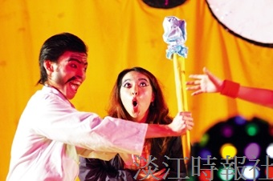
康輔之夜洪郁涵飾演包租婆，圖左簡柏維飾演北京人，表情生動。（圖/記者陳振堂）

